**5 клас**

**Українська мова**

***10 лютого***

***Контрольна робота***

**Тема:** *Приголосні звуки, їх вимова і написання*

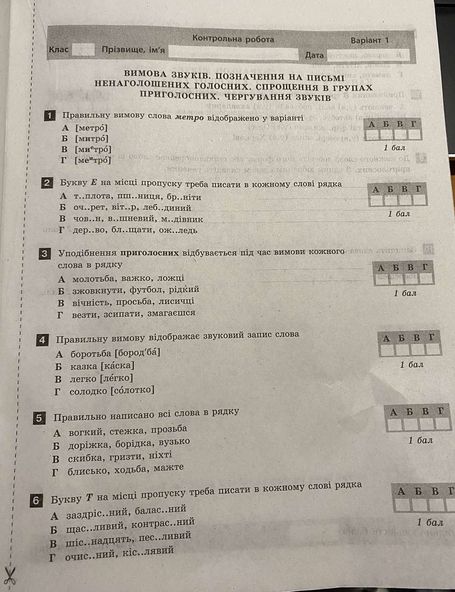**Завдання**: в робочих зошитах виконати контрольну роботу.

